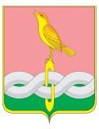

**ПОСТАНОВЛЕНИЕ**

А д м и н и с т р а ц и и С о б и н с к о г о р а й о н а

# 01.04.2022 № 341

|  |  |
| --- | --- |
| *О внесении изменений в постановление администрации района от 05.09.2013 № 1259 «Об установлении размера платы, взимаемой с родителей (законных представителей) за присмотр и уход за детьми, осваивающими образовательные программы дошкольного образования в организациях, осуществляющих образовательную деятельность на территории Собинского района»* |  |

В соответствии со статьей 65 Федерального Закона от 29.12.2012 № 273-ФЗ «Об образовании в Российской Федерации», постановлением администрации Владимирской области от 23.12.2021 № 837 «Об установлении максимального и среднего размеров родительской платы за присмотр и уход за детьми в государственных и муниципальных образовательных организациях, реализующих образовательную программу дошкольного образования, на 2022 год», в связи с изменением цен на продукты питания, руководствуясь статьей 34.2 Устава района, администрация района постановляет:

1. Внести в постановление администрации района от 05.09.2013 № 1259 «Об установлении размера платы, взимаемой с родителей (законных представителей) за присмотр и уход за детьми, осваивающими образовательные программы дошкольного образования в организациях, осуществляющих образовательную деятельность на территории Собинского района» следующие изменения:
   1. изложить пункт 3 постановления в следующей редакции:

«3. Установить размер платы за присмотр и уход за детьми, осваивающими образовательные программы дошкольного образования в муниципальных образовательных учреждениях, на территории Собинского района с 01 апреля 2022 года - 154 рубля в день в группах с режимом работы до 12 часов и 174 рубля в группах с режимом работы 24 часа».

1. 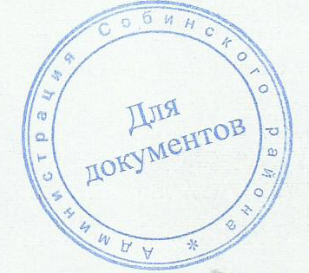Контроль за исполнением данного постановления возложить на заместителя главы администрации по социальным вопросам.
2. Настоящее постановление вступает в силу после его официального опубликования в газете «Доверие».

Глава администрации А.В. Разов